  1.- Nosotros honramos a María con diversos títulos, para resaltar distintos aspectos de su persona y su enseñanza. Uno de ellos es “Reina de las Misiones”. | 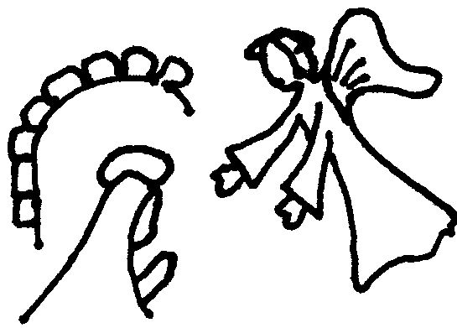  2.- .- María es la primera evangelizada, porque en la Anunciación, es la primera en recibir la buena noticia del nacimiento de Jesús. Es la primera en recibir una misión: ser la madre del Hijo de Dios.
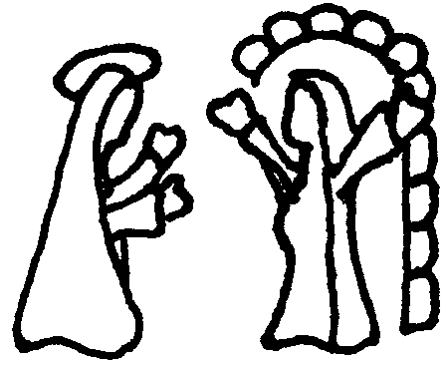  3.- Apenas ha recibido la misión, María “sale de su tierra” para “llevar a Jesucristo” “más allá de sus fronteras”, hacia la casa de su prima Isabel. Este es el primer viaje misionero de la historia de la humanidad. | 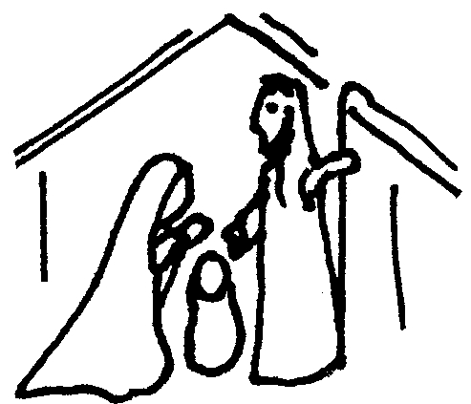  4.- Es la primera evangelizadora en Belén, al dar a conocer a Jesucristo a todos los que se acercan al Pesebre. Para ellos, María es instrumento de Dios para que su Hijo sea conocido y amado.
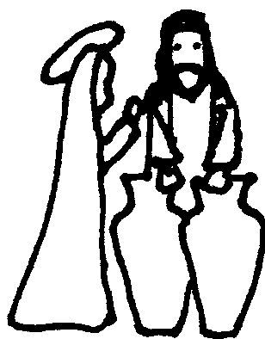  5.- En las bodas de Caná, María conduce a los sirvientes por el camino de la obediencia a Jesús “Hagan lo que El les diga...”. Por primera vez nos muestran los evangelios a María cumpliendo su misión como intercesora. | 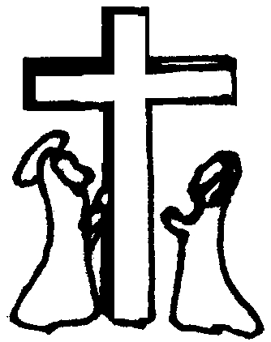  6.- Años más tarde, desde la cruz, Jesús completa el mandato misionero de María, al encomendarle la misión de ser la madre de la Iglesia y de la humanidad redimida.
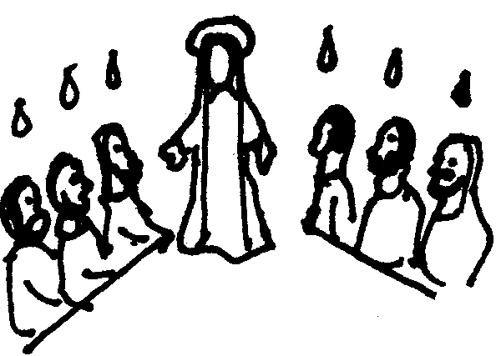  7.- En Pentecostés María está junto a la Iglesia naciente. Ella acompaña a los apóstoles en el comienzo mismo de la misión de la Iglesia, cuando el Espíritu Santo desciende sobre ellos y los lanza a la misión. | 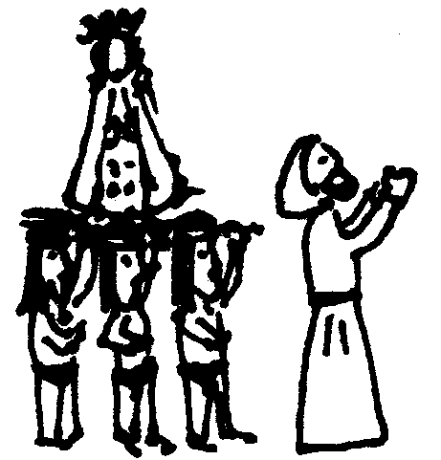  8.- María está presente dondequiera la Iglesia lleva a cabo la actividad misionera entre los pueblos: como madre, como guía, como maestra.
  9.- Incluso, en muchas oportunidades en la historia, María misma se ha aparecido para evangelizar, para transmitir a los hombres la voluntad de Dios. Ella continúa siendo misionera hoy.... | 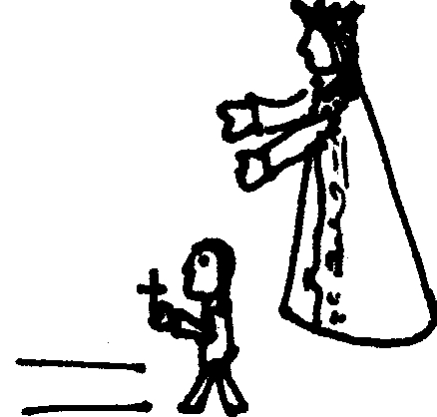  10.- Hoy María, es modelo de los misioneros, que enseña a los cristianos a dar testimonio de Jesucristo con fe, con alegría, valentía y sencillez; a ser perseverantes aún en las pruebas y dificultades.
  11.- Desde los primeros siglos (por lo menos con certeza desde el siglo V) se da a María el título de “Reina” como indicación de la preeminencia y poder que recibe de Dios. | 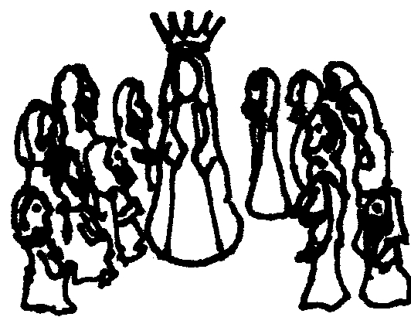  12.- Poco después se la invoca como “Reina de los Apóstoles” ( = “misioneros”, puesto que la palabra “misiones” aún no se usaba con el significado actual)
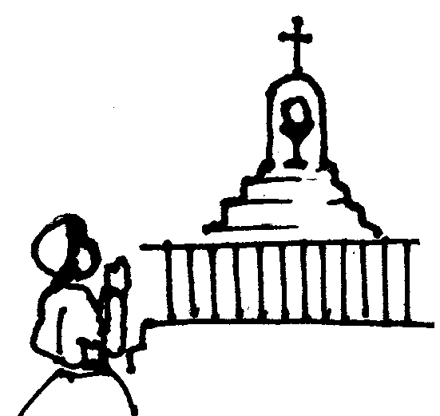  13.- La tarde del 27 de Noviembre de 1830, estaba Sor Catalina Labouré, hermana Vicentina, haciendo su meditación en la capilla de su Convento en París... | 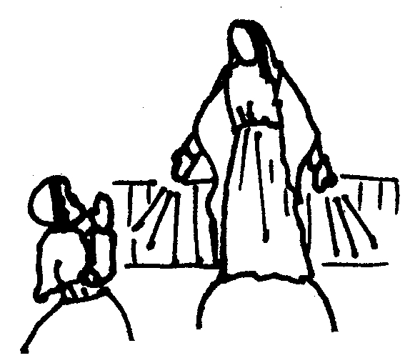  14.- ...cuando se le apareció la Virgen María: vestida de blanco, coronada de estrellas, parada sobre un gran globo blanco, con una serpiente bajo sus pies.
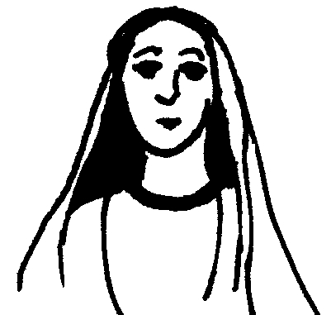  15.- Sus manos, a la altura del pecho, sostenían un globo de oro, con una pequeña cruz encima; sus ojos miraban hacia el Cielo. De los anillos brotaban rayos brillantes hacia sus pies. | 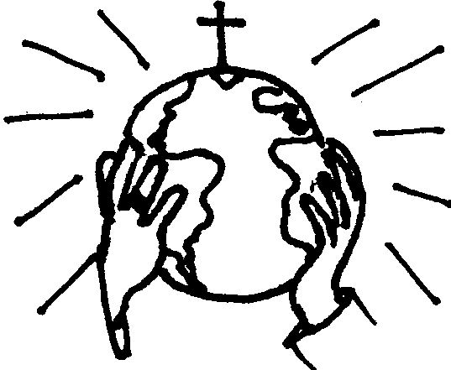  16.- La Virgen explica que el globo en sus manos es el mundo, ofrecido por ella a Jesucristo, y los rayos, son las gracias que ella concede a los que se las piden.
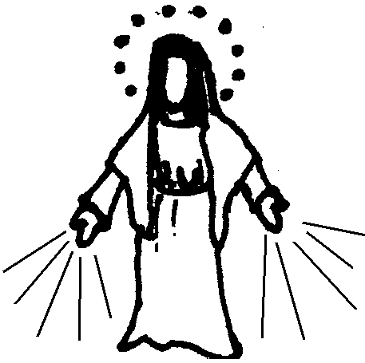  17.- En esta aparición, la Virgen encomienda a Sor Catalina que mande acuñar una medalla en honor de su Inmaculada Concepción, que con los años se conocería como la “Medalla Milagrosa”. | 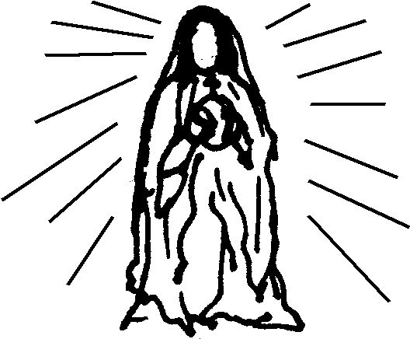  18.- Entrado el siglo XX, esta imagen de la Virgen con el mundo en las manos, fue popularizada por la Sagrada Congregación de la Propaga- ción de la Fe bajo el título de “Reina de las Misiones”
Significado de la Imagen
El color de su vestuario, coronada de estrellas: la mujer del Apocalipsis, vestida del sol.  El globo en las manos es la tierra nueva, el reino del amor porque este globo tiene encima una cruz. Y María ofrece este mundo renovado a Dios. Ella nos dice que el reino del amor es posible, y que dar testimonio de Cristo es ponerse al servicio de los demás por amor. En María vemos el mundo renovado por el amor (Ecclesia de Eucaristía 62) | Las 12 estrellas como una corona alrededor de su cabeza, representan a los doce apóstoles en el cénaculo y María es la estrella de la Evangelización.  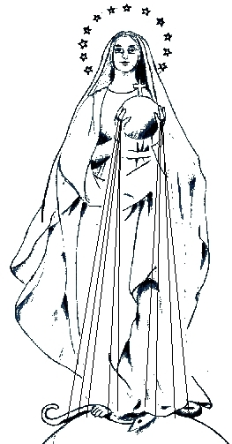  La media tierra bajo sus pies simboliza la realeza de María sobre el mundo. El globo terrestre y simboliza la universalidad del reinado de María, que se extiende en todo el ámbito del reino de Cristo, reino de amor, de bondad y de bendición, tierno y delicado como el de una madre, que no tiene límites ni en el tiempo ni en el espacio. | Sus manos con anillos, transmitiendo rayos de gracia: señal de su misión de madre y mediadora de las gracias que derrama sobre el mundo y a quienes pidan.  La serpiente que es pisada por María simboliza la constante lucha contra el mal que vivimos en nuestro mundo (las guerras, la corrupción, el pecado), pero con la certeza que tenemos la fuerza para vencerlo, y en María podemos encontrar esa fuerza.
Oración

María, Reina de las Misiones, soberana del mundo entero, Virgen purísima escogida entre millares, mírame con ojos piadosos postrado a tus pies para implorar tu maternal ternura tu auxilio eficaz en favor de millones de hombres y mujeres que no conocen a tu Hijo, a quienes El nos ha enviado a proclamar la Buena Noticia. Están sumidos en la impiedad e idolatría y gimen y lloran envueltos en las garras de la cultura de la muerte. Mira como sus almas sufren por no conocer al Dios Verdadero.

¡Madre mía! No conocen a Jesús, tu Hijo divino. No saben que por salvarlos, derramó toda su sangre redentora. No saben que, por mejor esperarlos, sigue allí clavado, extendidos sus brazos divinos, abierto el costado y sangrando el Corazón, mientras les dice: "¡Vengan a mi Corazón todos!".

¡Reina y Madre mía! Intercede por ellos ante tu divino Hijo, y alcanza con tu inmenso poder que la luz del Evangelio se derrame por el mundo entero. Que no haya religión, ni pueblo, ni hogar, ni siquiera un corazón que no adore a Cristo, fruto bendito de tus purísimas entrañas, y que no le honre como a su Rey y Señor.

Mírame, Madre amada, Reina de las Misiones, postrado ante tus benditas plantas. Y no te olvides también de mí. Miserable soy y pequeño, y no tengo otro refugio ni otra ayuda que la tuya. Amén

MARIA, Reina de las Misiones, ruega por nosotros!

Más información en:
www.portalmisionero.com/reinadelasmisiones
MARIA
Reina de las Misiones

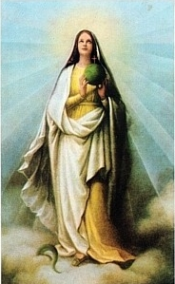
Se la honra el 31 de Mayo
Pastoral Misionera Arquidiocesana
Salta – Argentina - www.portalmisionero.com/salta

